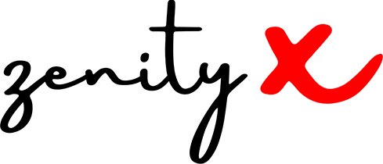
DAY 4 · LOCAL STATIC CLASSROOM DEMO

Product Showcase and Netlify Classroom Guide
  - A build-and-review exercise; real publication is outside the class pass criteria
Owner: ZenityX Training | Version: 1.0 | As of: 2026-08-09
คู่มือนี้เป็นแผนการสอนและชุด Workshop จำลองเท่านั้น ทุกแอป ไฟล์ และผลลัพธ์เป็น Classroom Prototype จากข้อมูลสังเคราะห์ ไม่ใช่ระบบ Payroll, Accounting, Storefront หรือเครื่องมือ Production และห้ามใช้กับงานจริง

เกณฑ์ผ่าน Day 4
Day 4 ผ่านเมื่อผู้เรียนเปิด local static classroom demo ได้ ตรวจ search/filter/empty state/rights/responsive behavior ได้ และเขียนร่าง Human Publish Decision Simulation ครบ การมี public URL ไม่ใช่เกณฑ์ผ่าน
- ใช้ starter folder และข้อมูลสังเคราะห์ที่ build script สร้างไว้เท่านั้น
- รัน local preview บน loopback; ห้ามเพิ่ม backend, auth, database, analytics หรือ runtime fetch
- ตรวจ product facts, claims, rights, alt text, empty state และ responsive views
- บันทึกผลการทดสอบและร่าง decision record ว่าใครจะอนุมัติ หากมี follow-up ภายหลัง
- หยุดที่ local demo ในชั้นเรียน ไม่ drag/drop หรือเผยแพร่จริงระหว่างกิจกรรม

Local build checklist
จุดตรวจ | PASS เมื่อ | หลักฐาน
Catalog | ใช้เฉพาะ approved synthetic data.js | product IDs + rights join
Search / Filter | ได้ fixed query results และ empty state | test log
Responsive | 390 / 768 / 1440 px ไม่มี overflow | QA screenshots
Accessibility | ภาพมี Thai/English alt text และ focus ชัด | manual QA
Network | ไม่มี fetch, remote script หรือ analytics | source scan

Optional post-class Netlify handoff
Netlify Drop เป็นเพียงตัวอย่างขั้นตอนสำหรับ follow-up หลังคลาส ไม่ใช่สิ่งที่ต้องทำหรือได้รับอนุญาตจากคู่มือนี้ ผู้รับผิดชอบต้องเปิด Human Publish Gate แยก ตรวจเฉพาะข้อมูลสังเคราะห์ที่อนุมัติ กำหนด owner, review/expiry date และ unpublish plan ก่อนเผยแพร่จริง
- ผู้อนุมัติยืนยันว่า folder ไม่มีข้อมูลลูกค้า พนักงาน ราคา สัญญา credential หรือแบรนด์จริง
- ผู้อนุมัติทบทวน claims, rights, alt text, contact route, retention และผู้รับผิดชอบ URL
- หาก account, network หรือ approval ไม่พร้อม ให้ส่ง local evidence เท่านั้นและถือว่าผ่านคลาส

